

1.- Escoger fechas del próximo viaje

2.- informarte del destino

2.- gastos por días o en total de todo el viaje(Pasajes, hospedaje, comidas, gastos diarios)

EJEMPLO de gastos en actividades

|  |  |  |  |  |  |  |
| --- | --- | --- | --- | --- | --- | --- |
| Lunes | Martes | Miércoles | Jueves | Viernes | Sábado | Domingo |
| Desayuno: 400 |  |  |  | Hotel:900 |  |  |
| Tour: islas mujeres 900xpersona | Comida:550 |  |  |  |  |  |
|  | Salto por tirolesa: 300 |  |  |  |  |  |
|  |  |  |  |  |  |  |
|  |  | Bar coco bongo: 350 |  |  | Traslado al aeropuerto:  250 |  |
|  |  |  | Cena:  280 |  |  |  |
|  |  |  |  |  |  |  |

* TOURS
* VISITAS
* TRASLADO
* RESTAURANTES

3.- PLANIFICACION DEL VIAJE CON ITINERARIO (NOTIFICACIONES DE LAS SIGUIENTES ACTIVIDADES EN EL DIA (UBICACIÓN DE LA SIGUIENTE ACTIVIDAD Y DATOS DE LA ACTIVIDAD) )

EJEMPLO:

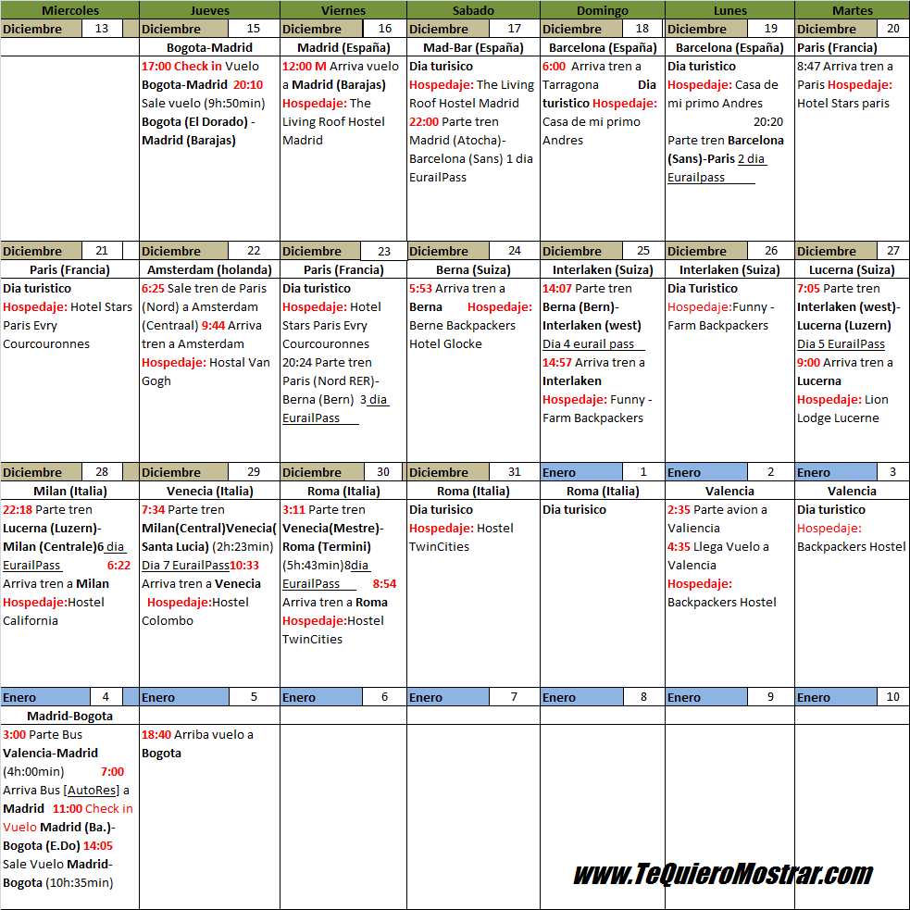

4.- PRESUPUESTO GENERAL A GASTAR EN EL VIAJE O PRESUPUESTO POR DIA

5.- ORGANIZA TU MALETA

* LISTA DE EQUIPAJE

1. MANO
2. DOCUMENTADA